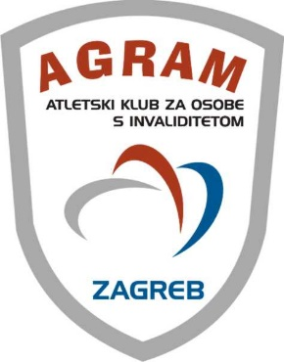

Ur. broj: 60/15
Zagreb, 10. 07. 2015.

Nadzorni odbor:

1. Denis Slunjski 2. Srećko Martić 3. Renata Matić

Zamjene:
1. Ivica Balog 2. Marijan Pajvot 3. Marija Vidaček

Stegovna komisija:

1. Smiljan Darojković 2. Ante Pavković 3. Kristina Ivanković

Zamjene:
- Kristina Škrlec 2. Marijan Pajvot 3. Srećko Martić

Komisija za financije i marketing:

- Branko Peašinović 2. Branko Omazić 3. Zlatko Vrdoljak

Stručna komisija:

1. Ante Pavković 2. Goran Grd 3. Roland Varga

Zdravstvena komisija:

1. Trpimir Vrdoljak - ortoped 2. Dr. sci. Gorana Pavičić - oftalmolog
3. Željko Čop - Fizioterapeut 4. Goran Grd – trener
5. Dražen Nosso - otorinolaringolog

Napomena: Prvoimenovani su predsjednici

Predsjednik AK AGRAM:

Zlatko Vrdoljak, prof.

